Завтрак  Банан  Каша гречневая на молоке  Какао с молоком витам.«Витоша»  Бутерброд с маслом сливочным  Сок  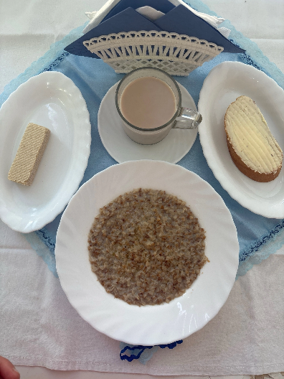 | Обед  Салат из консерв.огурцов и помидоров  Щи с фасолью  Каша перловая рассыпчатая  Наггетсы из мяса птицы  Компот из чернослива  Хлеб столичный  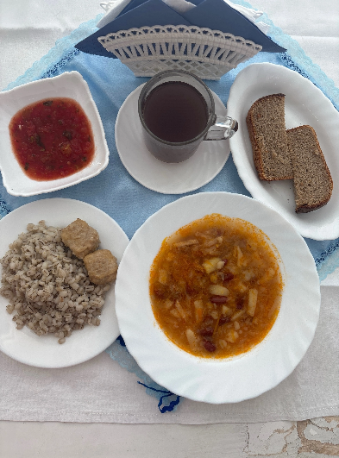
Полдник  Снежок  Гренка с сыром  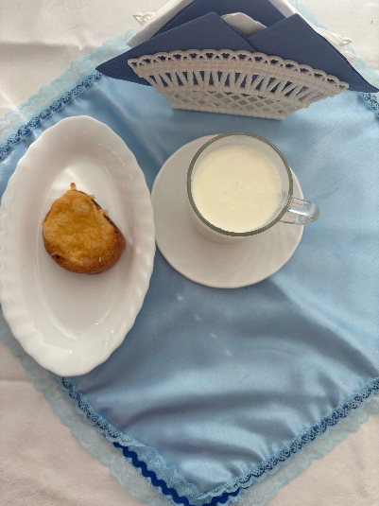 | Ужин  Запеканка из печени с рисом  Салат капуста с сладким перцем  Запеканка из творога  Чай сладкий  Хлеб пшеничный  